Мастер-класс подготовила учитель-логопед
Стаценко В.Г.

«Зарядка для мозга»

26 марта 2021год
Слайд1

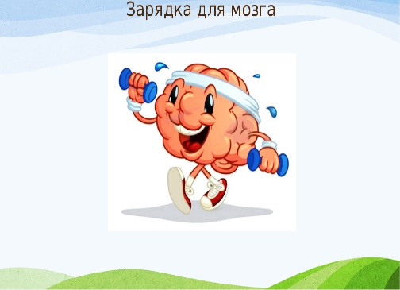

Слайд2
Содержание мастер-класса

Слайд 3

Слайд 4
Слайд5

Слайд 6

Слайд 7
Для чего я вам показываю человека пенфильда? На данном рисунке можно увидеть соотношение разных частей тела занимаемых в головном мозге. И как видите руке отведен большой процент. Поэтому делаем акцент на руки и голову.

Слайд 8

Слайд 9
На своих занятиях я уже два года использую кинезиологические упражнения
Слайд 10
Слайд11

Слайд 12,13,14

Я--------------------скажите а вы за собой замечали, что забываете слова, забываете куда положили предмет, если поставили предмет ,то он должен стоять здесь и не дай бог кто-то его переставит.

Слайд 15
Да это не вы не хотите помнить где-что лежит,это ваш мозг лениться.
Ну тогда эта гимнастика и для вас. Давайте от теории переходить к практике
Я сейчас вам покажу видео как дети освоили гимнастику

ВИДЕО №1
А ТЕПЕРЬ МЫ СВАМИ. УПРАЖНЕНИЯ Я ПОДОБРАЛА ДОСТАТОЧНО ЛЕГКИЕ ЧТОБЫ НЕ ИСПУГАТЬ ВАС, И ВЫ СКАЗАЛИ :-НЕТ,НЕТ ЭТО НЕ ДЛЯ МЕНЯ

СЛАЙД 16

Слайд 17
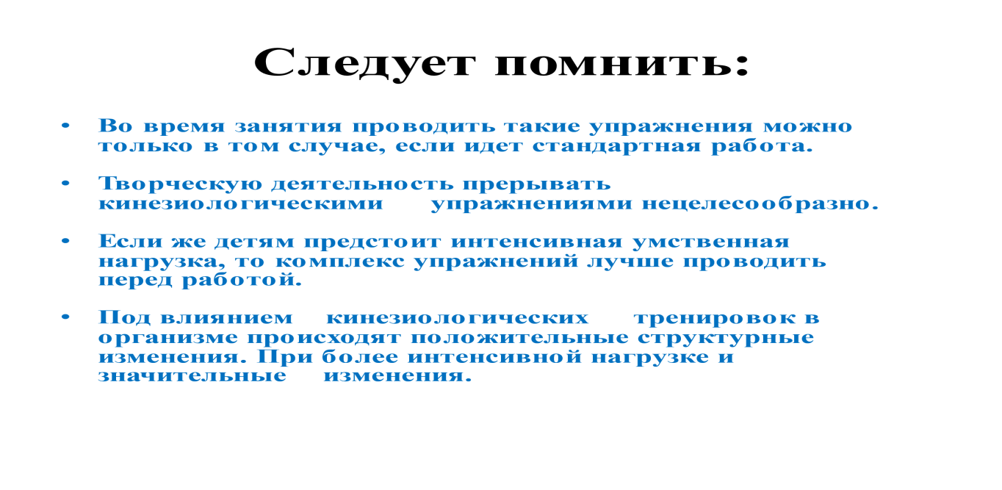
Чтобы вы могли использовать мой мастер-класс у себя на занятиях, я вам дарю видеозапись с гимнастикой для мозга, вы можете его включать у себя на уроках, конечно если вас эта тема заинтересовала. Ну если вы не хотите рано стареть, то выполняйте эти упражнения НА ЗДОРОВЬЕ!

ВИДЕО №2 повторяем все вместе
И в завершение мастер-класса я предлагаю вам помедитировать. (проводится под спокойную музыку). ЗАКРОЙТЕ ГЛАЗА найдите свое сердце, прижмите обе руки к груди, и прислушаемся, как оно стучит: «тук, тук, тук». А теперь представьте, что у вас в груди рядом с сердцем находится кусочек ласкового весеннего солнышка. Давайте улыбнемся и подарим друг другу тепло своего сердца.
А сейчас мысленно положите на левую руку весь свой багаж знаний, которым вы получили на моем мастер-классе. На правую руку кусочек теплого, весеннего солнышка, хлопнем в ладоши и скажем друг другу - «Спасибо».

